МИНИСТЕРСТВО ОБРАЗОВАНИЯ РЕСПУБЛИКИ БЕЛАРУСЬ

УЧРЕЖДЕНИЕ ОБРАЗОВАНИЯ

«БРЕСТСКИЙ ГОСУДАРСТВЕННЫЙ ТЕХНИЧЕСКИЙ УНИВЕРСИТЕТ»

Кафедра ИИТ

ЛАБОРАТОРНАЯ РАБОТА №3

по дисциплине СПП

Тема: «Классы в программах на языке программирования Java»

Выполнил: студент группы ПО-5

Корольчук А. С.

Проверил: преподаватель

Крощенко А. А.

Брест, 2021

Цель работы: научиться создавать и использовать классы в программах на языке программирования Java.

Задание 1

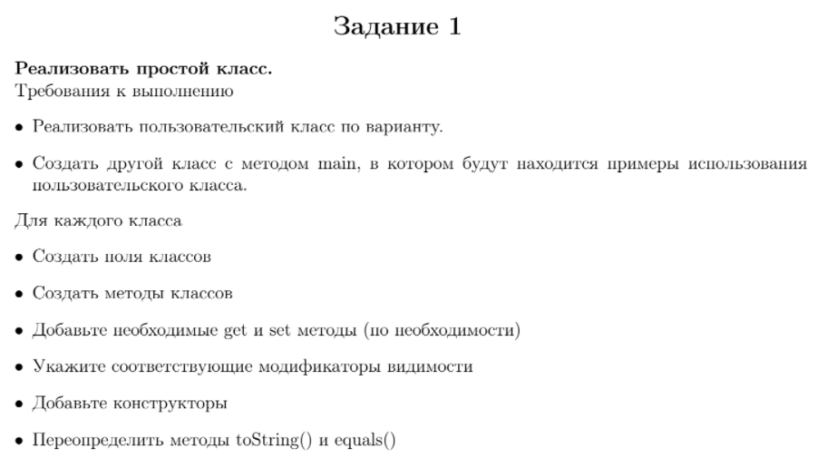

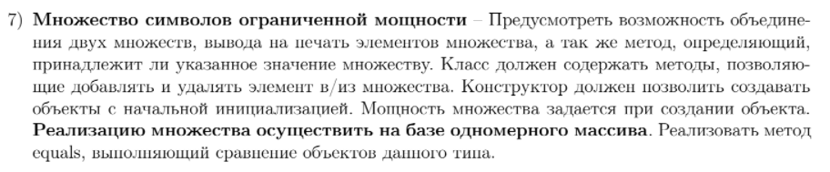

Листинг

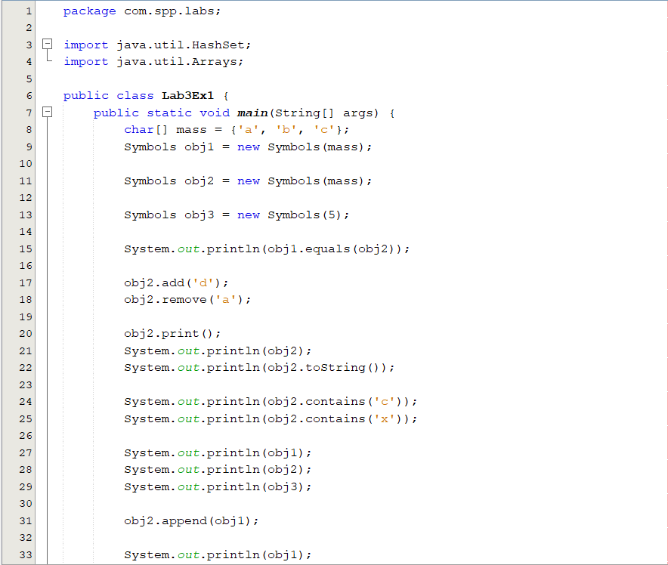

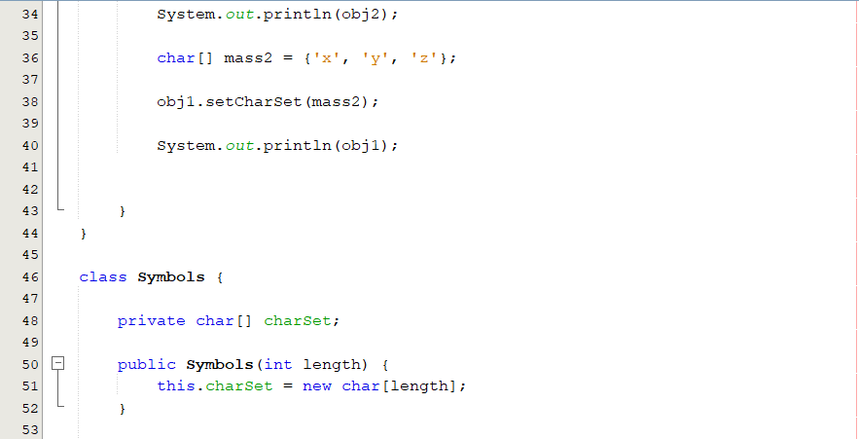

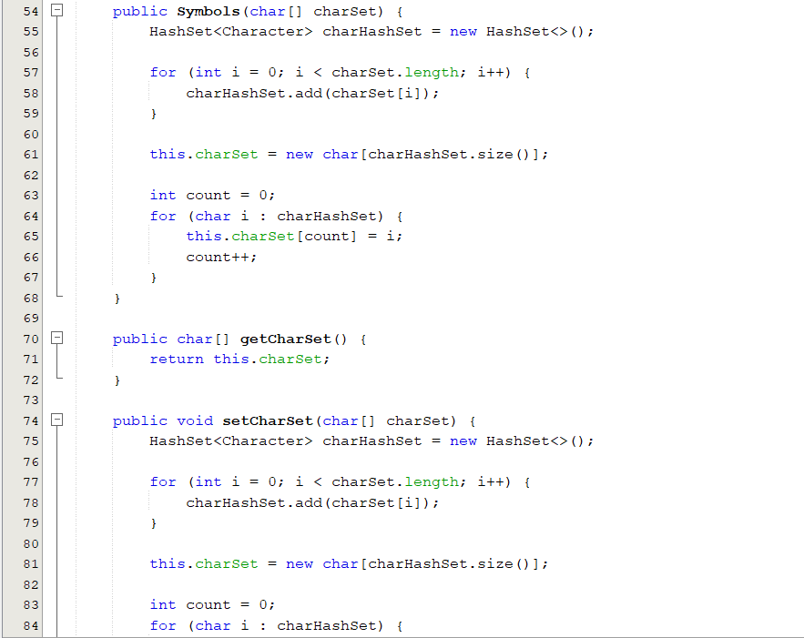

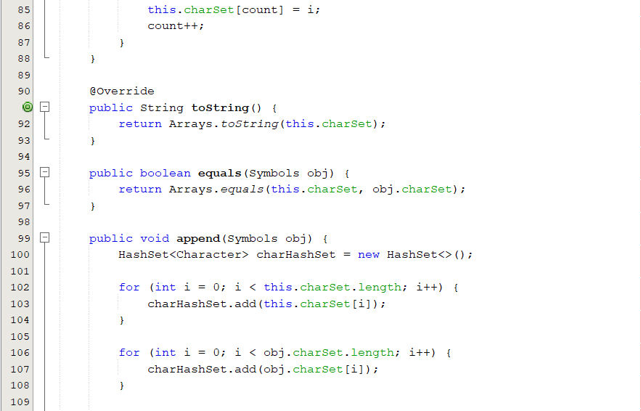

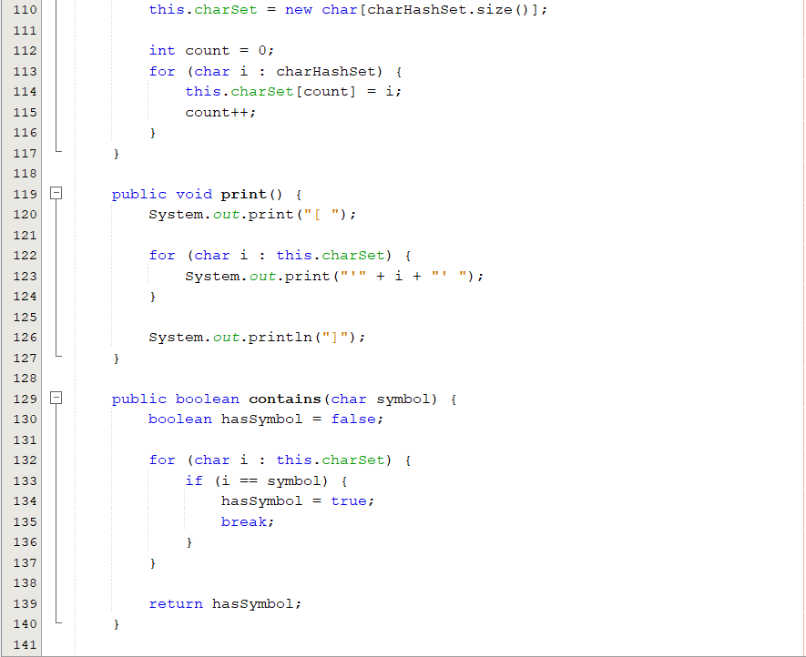

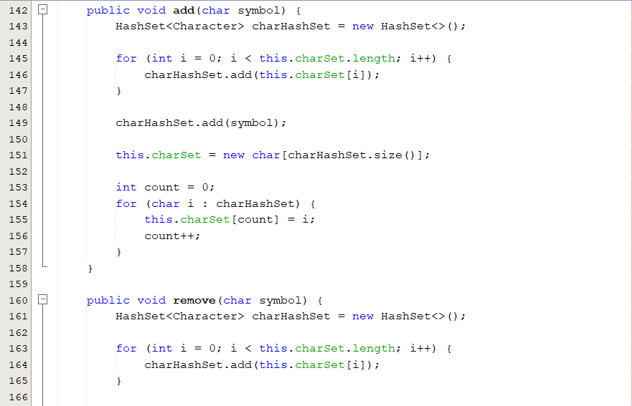

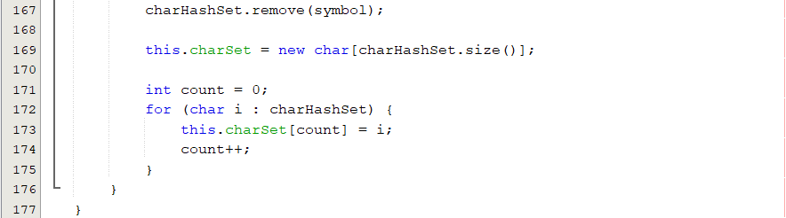

Тестирование

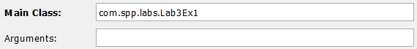

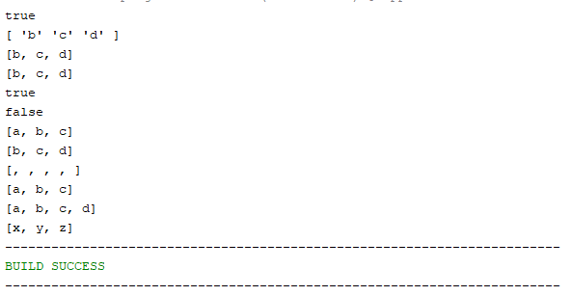

Задание 2

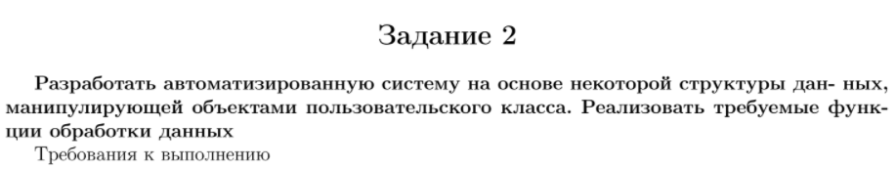

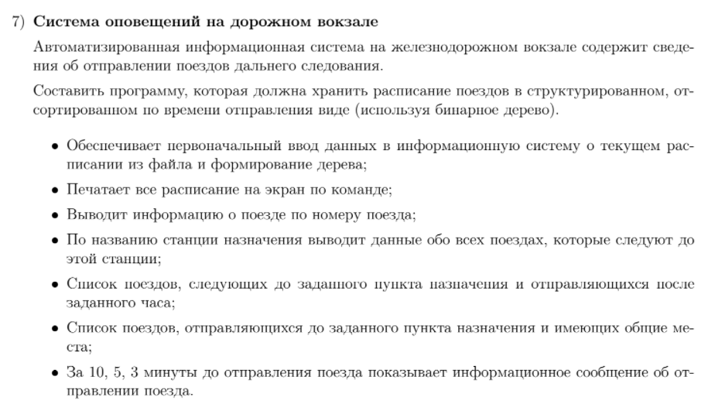

Листинг

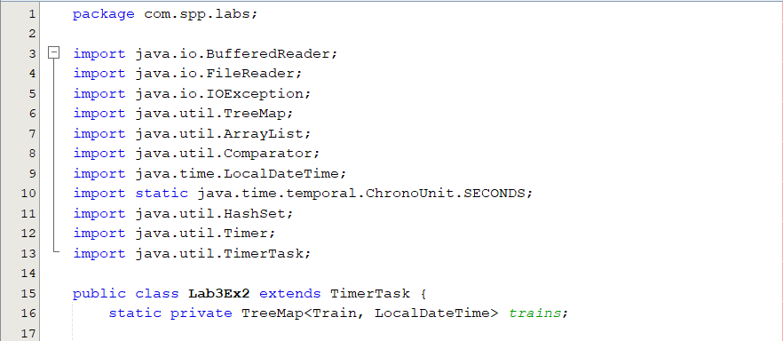

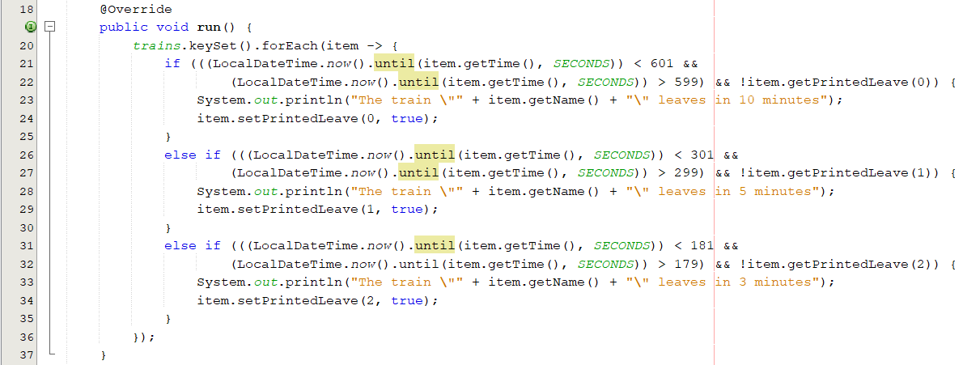

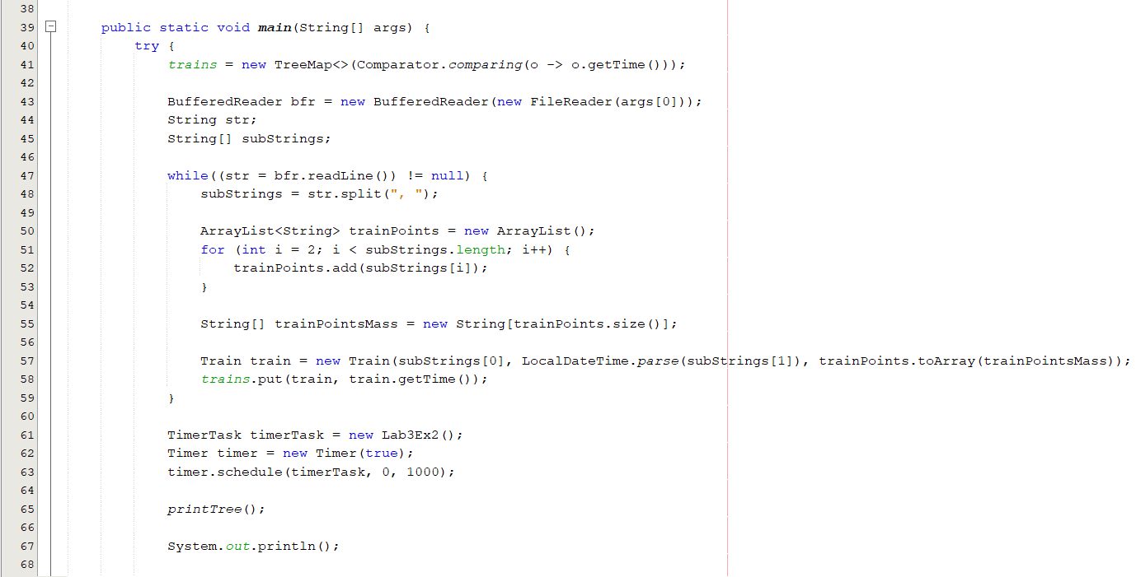

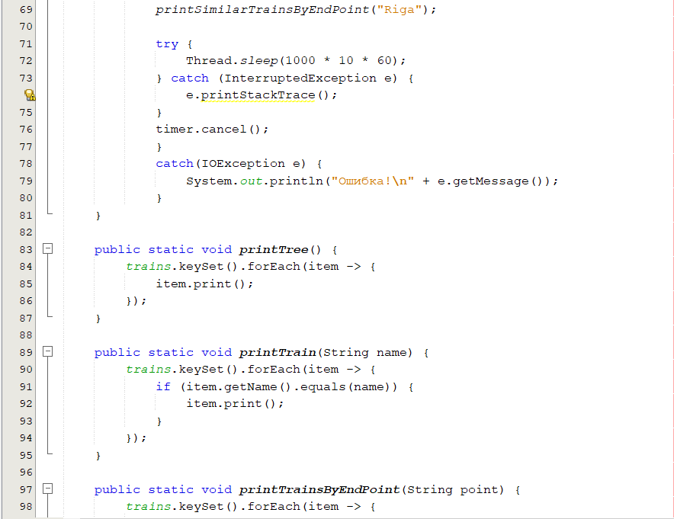

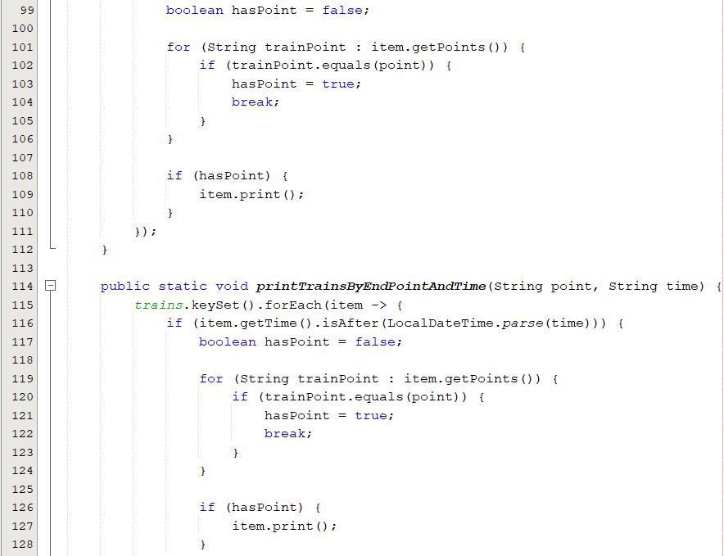

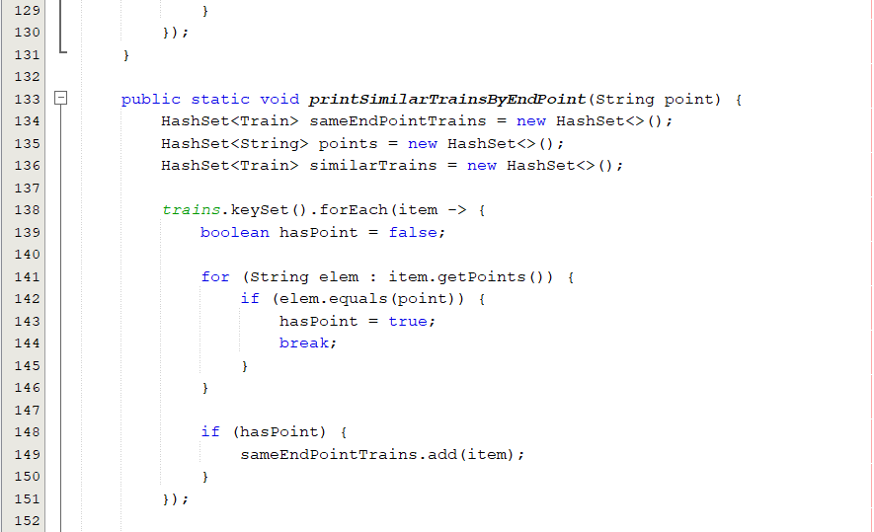

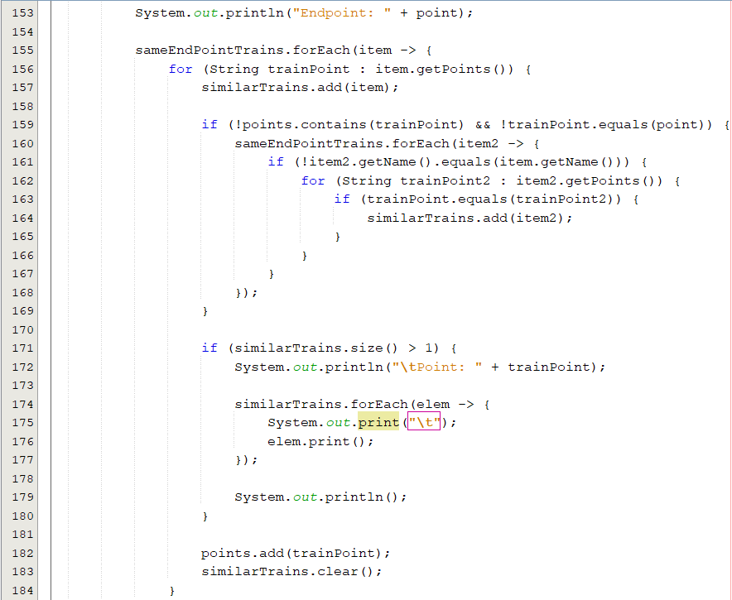

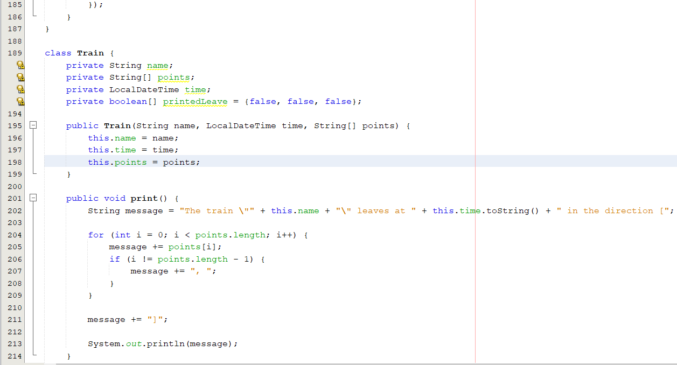

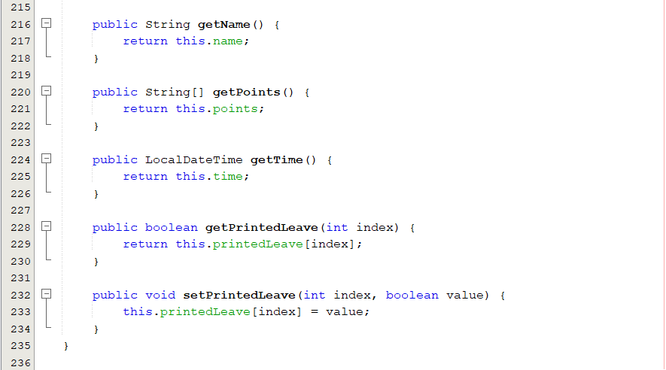

Тестирование

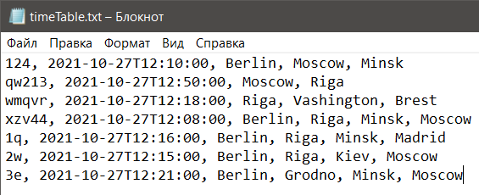

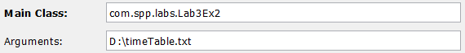

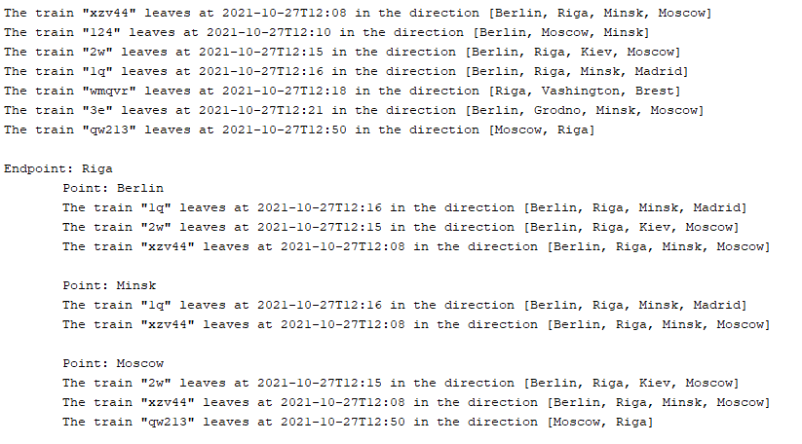



Вывод: научился создавать и использовать классы в программах на языке программирования Java.